Внимательно прочитайте рассказ. Выполните задания.

Умей обождать
Жили-были себе брат да сестра, петушок да курочка. Побежал петушок в сад и стал клевать зеленёхонькую смородину, а курочка и говорит ему: «Не ешь, Петя! Обожди, пока смородина поспеет». Петушок не послушался, клевал да клевал, и наклевался так, что насилу домой добрёл. «Ох! — кричит петушок, — беда моя! Больно, сестрица, больно!» Напоила курочка петушка мятой, приложила горчичник — и прошло.
Выздоровел петушок и пошёл в поле: бегал, прыгал, разгорелся, вспотел и побежал к ручью пить холодную воду; а курочка ему кричит:
— Не пей, Петя, обожди, пока простынешь.
Не послушался петушок, напился холодной воды — и тут его стала бить лихорадка: насилу домой курочка довела. Побежала курочка за доктором, прописал доктор Пете горького лекарства, и долго пролежал петушок в постели.
Выздоровел петушок к зиме и видит, что речка ледком покрылась; захотелось петушку на коньках покататься; а курочка и говорит ему: «Ох, обожди, Петя! Дай реке совсем замёрзнуть; теперь ещё лед очень тонок, утонешь». Не послушался петушок сестрицы: покатился по льду; лёд проломился, и петушок — бултых в воду! Только петушка и видели.

Часть 1
- Выпишите из первого абзаца последнее предложение. Подчеркните трёхсложные слова.
___________________________________________________________________________________________________________________________________________________________________________________________________

2. Найдите утверждение, которое соответствует содержанию прочитанного текста. Обведите нужную цифру.
- Доктор выписал Пете горькое лекарство.
- Петушок внимательно слушал курочку.
- Река покрылась крепким льдом.
- Летом поспела смородина.

3. Заполните таблицу, пользуясь текстом и собственными знаниями окружающего мира. Запишите 2—3 названия животных.
Группы животных

Сельскохозяйственные животные
Домашние животные
- Выпишите из текста основные причины болезни не только животных, но и людей.
__________________________________________________________________________________________________________________________________________________________________________________________________________________

5. Восстановите последовательность частей текста. Для
этого расставьте цифры в клеточки.
- Петя съел зелёную смородину и заболел.
- Петушок покатился по льду и провалился.
- Петушок напился холодной воды.
- К Пете курочка пригласила врача.
- О каком состоянии воды упоминается в предложении?
Какие нужны условия, чтобы вода пришла в данное состояние?
_____________________________________________________________________________________________________________________________________________________________________________________________

- Объясните значение слова «обожди».
_______________________________________________________________

8. Рассмотрите рисунки. Сравните курицу и петуха. Напишите, что у них общего.
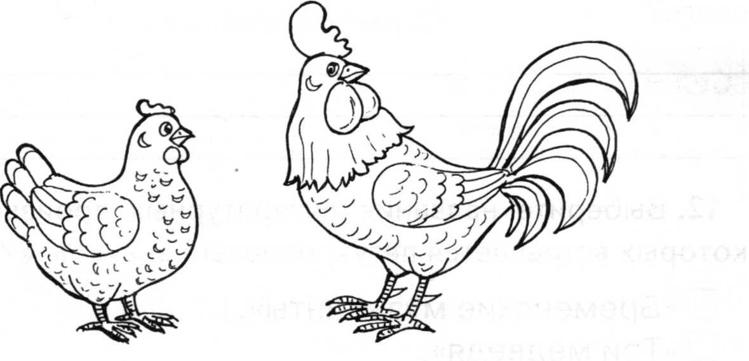
9. Какое правило безопасного поведения нарушил петушок?

10.Решите задачу и запишите ответ.
Вес петуха 4 кг, вес курицы — 3 кг. На птичьем дворе 15 кур и один петух. Какова общая масса птиц?
____________________________________________________________________________________________________________________________________________________________________________________________
Часть 2
11. Что нового вы узнали, прочитав рассказ К. Д. Ушинского?

12. Выберите названия литературных произведений, в которых встречается петух, отметьте значком».
- «Бременские музыканты».
- «Три медведя».
- «Сказка о попе и работнике его Балде».
- «Морозко».
- «Зимовье зверей»

13. В предложении выделенное слово написано с большой буквы. Объясните, почему, и приведите 3—4 примера на это же правило.
Не пей, Петя, обожди, пока простынешь.
_______________________________________________________________
_____________

14. Какова главная мысль текста?
______________________________________________________________________________________________________________________________________________________

15. Что человек получает от кур? Заполните схему.

_______________________________________________________________________________________________________________________________________________________________________________________________________

